Депутаты
График приема Совета депутатов муниципального округа Ховрино на I квартал 2024 года
Границы округа | Депутаты |  | День и время приема | Место приема населения, тел.
1 округ  Клинская ул. д. 3, 3 (к.1)  Лавочкина ул. д. 34, 34 (к.1). 40/49, 42, 44 (к.1,2,3)  Ляпидевского ул. д. 2, 2 (к.1), 4, 6 (к.1,2, 3), 8 (к.1,2), 10, 10 (к.1, 2, 3), 12, 14, д. 16, 16 (к.1), 18, 22  Онежская ул. д. 45/19, 47, 49, 51 (к.1), 53 (к.1,3,4), 57/34  Петрозаводская ул. д. 1, 3, 3 (к.1), 4, 6, 8, 10, 12 (к.1)  Фестивальная ул. д. 12, 14, 18, 20, 20 (к.2), 22 (к.1,2, 3, 4, 5, 6, 7, 8), 24, 24 (к.2), 24А, 28, 30, 30 (к.2), 32 (к.1), 47, 51 (к.1), 53 (к.1,2,3,5,6), 55, 57, 61, 63 (к.1,2), 65, 67, 73 (к.1,2,3), 75  Флотская ул. д. 9 (к.1), 13 (к.1,2,3,4,5), 17 (к.1,2) | 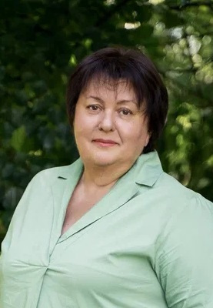 | Боброва  Елена  Николаевна  1965 г.р.  - Живет в Москве, район Войковский. Образование высшее.  Директор ГБОУ города Москвы «Школа №1590 имени Героя Советского Союза В.В. Колесника»  - Избирательный округ № 1  - Выдвинут МГРО ВПП «ЕДИНАЯ РОССИЯ»  - Партийная принадлежность: партийная, Единая Россия  - 47,25% (3 143 голосов) | 3-й вторник месяца  15:00-17:00 | ул. Фестивальная, д.69  8-495-454-91-26
 | 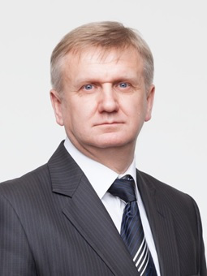 | Качала  Игорь  Юрьевич  1969 г.р.  - Живет в Москве, район Хорошевский.  - Образование высшее.  Первый заместитель директора филиала Южный ГУП «Мосгортранс»  - Избирательный округ № 1  - Выдвинут Региональной общественной организацией «МОЙ РАЙОН»  - Партийная принадлежность: беспартийный  - 22,79% (1 516 голосов) | 2-я среда месяца  16:00-18:00 | ул. Флотская, д. 1 (левое крыло здания, каб. 333)  тел 8-495-454-91-26
 | 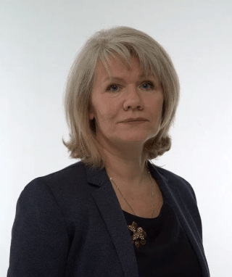 | Свиридова  Елена  Юрьевна  1964 г.р.  Живет в Москве, район Ховрино.  Образование высшее.  - Старший специалист по связям с общественностью отдела по работе с некоммерческими организациями в САО ГБУ Московский дом общественных организаций  - Избирательный округ № 1  - Выдвинут Региональной общественной организацией «МОЙ РАЙОН»  - Партийная принадлежность: партийная, Единая Россия  - 24,19% (1 609 голосов) | 4-й четверг месяца  18:00-20:00 | улица Петрозаводская д. 18, корп. 1. Коворкинг-центр.  8-495-454-91-26
2 округ  Беломорская ул. д.23  Дыбенко ул. д. 2, 2 (к.1), 4, 6 (к.2)  Зеленоградская ул. д. 17, 17 (к.1,3,4)  Клинская ул. д. 4 (к. 1,2,3), 5, 9, 10 (к.1,3,4), 11, 12, 15, 17, 19, 21  Лавочкина ул. д. 46 (к.1,2), 48 (к.1,2,3), 50 (к.1,2), 52, 54 (к.1,2), 56/23  Левобережная ул. д. 4 (к. 8, 14, 15, 17, 18, 20, 21, 22, 23)  Петрозаводская ул. д. 3 (к.2), 5 (к.1,2,3,4), 7, 9 (к.1,2,3,4), 11 (к.1,2,3), 12, 13 (к.1,2), 15 (к.1,2,3,4,5), 16, 17 (к.1.2), 18, 18 (к.1), 19 (к.1.2), 21, 22, 22 (к.1), д. 24 (к.1,2), 28 (к.1), 30, 32 (к.2), 36  Фестивальная ул. д. 53 (к.4), 59 (к.1,2,3,4), 63 (к.3) | 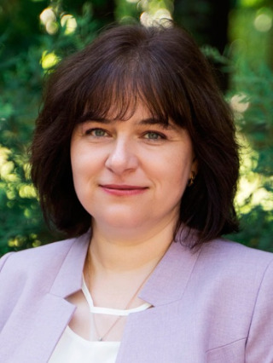 | Белова  Наталья  Владимировна  1971 г.р.  Живет в Москве, район Ховрино.  Образование высшее.  Заместитель директора ГБОУ города Москвы «Школа №1474»  - Избирательный округ № 2  - Выдвинут МГРО ВПП «ЕДИНАЯ РОССИЯ»  - Партийная принадлежность: партийная, Единая Россия  - 41.07% (2 967 голосов) | 2-й вторник месяца  17:00-20:00 | ул. Зеленоградская, д.33Б  8-495-454-91-26
 | 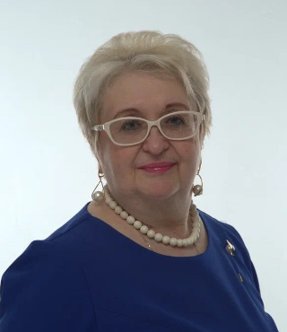 | Годовикова  Ирина  Ивановна  1957 г.р.  Живет в Москве, район Левобережный.  Образование высшее.  Пенсионер  - Избирательный округ № 2  - Выдвинут МГРО ВПП «ЕДИНАЯ РОССИЯ»  - Партийная принадлежность: партийная, Единая Россия  - 32,32% (2 335 голосов) | 3-й вторник месяца  16:00-18:00 | ул. Флотская, д. 1 (левое крыло здания, каб. 333)  тел 8-495-454-91-26
 | 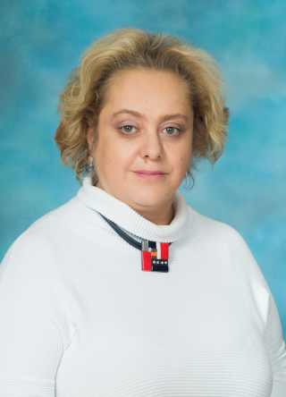 | Кузнецова  Марина  Валентиновна  1968 г.р.  Живет в Москве, район Ховрино.  Образование высшее.  Учитель математики ГБОУ города Москвы «Школа №1590 имени Героя Советского Союза В.В. Колесника»  - Избирательный округ № 2  - Выдвинут МГРО ВПП «ЕДИНАЯ РОССИЯ»  - Партийная принадлежность: партийная, Единая Россия  - 32,06% (2 316 голосов) | 3-й четверг месяца  16:00-18:00 | ул. Фестивальная, д.69  8-495-454-91-26
 | 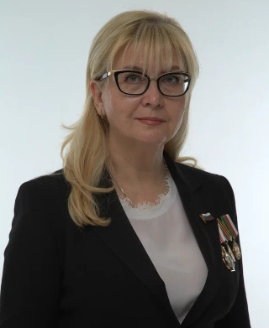 | Сваровски  Екатерина  Евгеньевна  1963 г.р.  - Живет в Москве, город Зеленоград  Образование высшее.  Главный врач ГБУЗ "ГП №45 ДЗМ"  - Избирательный округ № 2  - Выдвинут МГРО ВПП "ЕДИНАЯ РОССИЯ"  - Партийная принадлежность: партийная, Единая Россия  - 30,84% (2 228 голосов) | 1-й понедельник месяца 16:00-18:00, 3-й четверг месяца 10:00-12:00 | ул. Смольная, д. 55, к.1  8-495-454-91-26
3 округ  Дыбенко ул. д.6 (к.1,3), 7/1, 10 (к.1), 12, 14 (к.1,2,3),16 (к.1), 18 (к.1), 20, 22 (к.1,2, 3), 26 (к.1,3), 28, 30 (к.1,2), 32(к.1), 34, 36 (к.1,3,4),38 (к.1), 42, 44  Петрозаводская ул. д. 28 (к.2,3,4,5)  Зеленоградская ул. д. 17 (к.5), 19, 19 (к.1), 21, 21 (к.1,2,3), 23А, 23, 23(к.1,3), 25А, 25 (к.1,2,4), 27 (к.2,4), 27А, 29, 31 (к.1,2,3,4,5,6), 33 (к.1,2,3,6,7), 35 (к.1,2,4,5), 37, 39 (к.1), 43, 45  Клинская ул. д. 8б, 10 (к.2), 14 (к.1,2), 16 (к.1), 18 (к.1,2)  Левобережная ул. д. 4, (к. 1, 2, 3, 4, 5, 6, 7, 9, 10, 11, 12, 13, 16, 19, 24) | 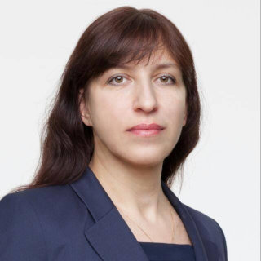 | Демихова  Татьяна  Викторовна  1969 г.р.  Живет в Москве, район Ховрино.  Образование высшее.  Временно не работает.  - Избирательный округ № 3  - Выдвинут Региональной общественной организацией «МОЙ РАЙОН»  - Партийная принадлежность: беспартийная  - 20,13% (1 540 голосов) | 1-я среда месяца  16:00-18:00 | ул. Флотская, д.1, левое крыло здания  8-495-454-91-26
 | 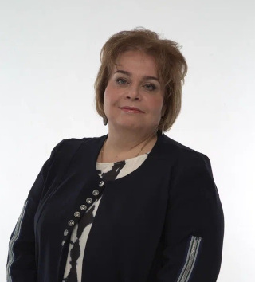 | Курчаткина  Ирина  Евгеньевна  1961 г.р.  Живет в Москве, район Ховрино.  Образование высшее.  Директор ГБОУ города Москвы «Школа №1474»  - Избирательный округ № 3  - Выдвинут МГРО ВПП «ЕДИНАЯ РОССИЯ»  - Партийная принадлежность: партийная, Единая Россия  - 43,64% (3 338 голосов) | 1-й вторник месяца  17:00-20:00 | ул. Зеленоградская, д. 33Б  8-495-454-91-26
 | 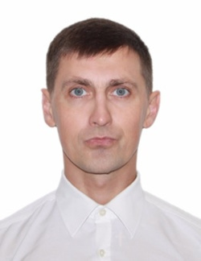 | Хило  Алексей  Юрьевич  1980 г.р.  Живет в Москве, район Ховрино.  Образование высшее.  - Руководитель проекта по продажам операторского продукта  АО «Мегафон Ритейл», Избирательный округ № 3  - Выдвинут Региональным отделением в Москве Политической партии «НОВЫЕ ЛЮДИ»  - Партийная принадлежность: беспартийный  - 21,91% (1 676 голосов) | 1-й понедельник месяца  18:00-20:00 | ул. Флотская, д.1, левое крыло здания  8-495-454-91-26
 | 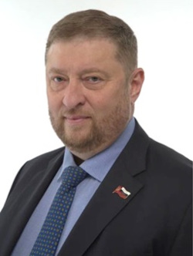 | Чибизов  Александр  Викторович  1965 г.р.  Живет в Москве, район Ховрино.  Образование высшее.  Глава муниципального округа Ховрино, председатель Совета депутатов  - Избирательный округ № 3  - Выдвинут Региональной общественной организацией «МОЙ РАЙОН»  - Партийная принадлежность: беспартийный  - 28,20% (2 157 голосов) | 2-й понедельник месяца  15:00-17:00 | ул. Флотская, д.1, левое крыло здания  8-495-454-91-26

Отделы и службы Администрации
Администрация муниципального округа Ховрино является органом местного самоуправления, осуществляющим исполнительно-распорядительную деятельность. Порядок организации деятельности администрации определяется Положением об администрации, которое утверждается муниципальным нормативным правовым актом.
РУКОВОДСТВО И ОТДЕЛЫ | Контактный телефон
Глава администрации муниципального округа Ховрино  Гумматова Татьяна Оруджалиевна | (495) 454-91-26
Отдел по организации и техническому обеспечению деятельности Совета депутатов, общим, кадровым, юридическим вопросам и организационно-информационной работе  Глазунова Мария Борисовна – советник  Кириллова Марина Витальевна – советник  Павлова Алла Геннадиевна - советник | (495) 454-91-26
Отдел бухгалтерского учета, отчетности, бюджетно-финансового планирования, организационно-технического и хозяйственного обеспечения  Федина Анастасия Вячеславовна – главный бухгалтер-начальник отдела | (495) 454-91-26

